Soha nem látott felvételeken a fiatal bolygórendszerek kaotikus fejlődése
A HUN-REN Csillagászati és Földtudományi Kutatóközpont (HUN-REN CSFK) Konkoly Thege Miklós Csillagászati Intézet munkatársai közreműködésével egy nemzetközi kutatócsoport az ALMA antennarendszert használva minden eddiginél részletesebb képet készített 24 törmelékkorongról, ami segíthet jobban megérteni a bolygórendszerek fejlődésének zűrzavaros kamaszkorát.
A bolygórendszerek kialakulása és korai fejlődése a fiatal csillagok körüli, gázban gazdag, úgynevezett bolygóképző korongokban történik. Ezen korongok eltűnésével azonban a bolygórendszer fejlődése még nem zárul le, a kialakult bolygótestek ütközhetnek egymással, elvándorolhatnak eredeti keletkezési helyükről vagy akár el is hagyhatják rendszerüket, mielőtt kialakul egy stabilabb konfiguráció. A Naprendszer korai korszakában lejátszódó, hasonló eseményekre leginkább a külső törmelékgyűrű, a Kuiper-öv szerkezetének tanulmányozása révén nyerhetünk betekintést.
A Kuiper-övhöz hasonló, bár annál jóval nagyobb tömegű törmelékgyűrűket más csillagok körül is ismerünk. Míg a Naprendszer esetében leginkább a törmelék legnagyobb alkotóelemeit az úgynevezett Kuiper-objektumokat - például Pluto, Makemake, Haumea - ismerjük, addig az exoKuiper-övekben a számunkra nem észlelhető nagyobb testek (bolygócsírák) ütközései nyomán létrejött porszemcsék hősugárzása figyelhető meg, utat nyitva a törmelékkorong szerkezetének és ezáltal akár az adott bolygórendszer történetének vizsgálatához.
Az elmúlt évtized során az ALMA antennarendszernek köszönhetően számos bolygóképző korongról készült rendkívül pontos térkép, megmutatva azok por- és gázanyagának térbeli eloszlását és feltárva a bolygók csecsemőkori környezetét. Ugyanakkor a tinédzserkorszak történéseiről tanúskodó törmelékkorongok hasonló részletességű vizsgálatára százszor-ezerszer kisebb fényességük miatt eddig nem került sor.
Az ARKS (The ALMA survey to Resolve exoKuiper belt Substructures) tudományos program csapata eddig soha nem látott részletességű képeket készített 24 törmelékkorongról az ALMA segítségével. Az új, lenyűgöző képek komplex korongszerkezeteket mutatnak, többszörös gyűrűkkel, széles övekkel, éles peremekkel, meglepő ívekkel, csomókkal.
Az ARKS program a törmelékkorongok eddigi legnagyobb és legjobb térbeli felbontású felmérését nyújtja, amely számos rendszerben gyűrűket, réseket, aszimmetriákat és függőlegesen kiterjedt régiókat tárt fel. Az eredmények arra utalnak, hogy ezek a korongok rendkívül sokféle fejlődési állapotot képviselnek, szerkezetüket pedig a bolygókeletkezés öröksége, a már kialakult bolygók hatása, valamint a por és a gáz kölcsönhatásai egyaránt alakíthatják. A megfigyelések és a feldolgozott adatok teljes egészében nyilvánosan elérhetők, lehetőséget teremtve további kutatásokra.
Az ARKS eredményei azt mutatják, hogy a bolygórendszerek tinédzserkora egy átmeneti és zűrzavaros fejlődési korszak. Ez egy olyan időszak, amikor a bolygók pályái összekeveredhetnek, és olyan hatalmas ütközések alakítják a fiatal naprendszereket, mint például, ami a Föld Holdját létrehozta.
Az ARKS két tucat különböző korú és típusú csillag körüli törmelékkorongot vizsgálva segített megfejteni, hogy a kaotikus jellemzők öröklődnek-e, a bolygók alakítják őket, vagy esetleg más folyamatok eredményei. Ezekre a kérdésekre adott válaszokból kiderülhet, hogy a Naprendszerünk története egyedülálló volt-e, vagy inkább tipikusnak tekinthető.
Az ARKS felmérés eredményei igazi kincsesbánya azoknak a csillagászoknak, akik fiatal bolygókat keresnek, és meg akarják érteni, hogy a bolygócsaládok, mint amilyen a miénk is, hogyan épülnek fel és rendeződnek át.
„Ez a projekt új perspektívát nyújt a Kuiper-öv dinamikájának, a kisebb és nagyobb bolygók növekedésének, és a bolygórendszerek lehetséges késői átrendeződésének értelmezéséhez. Olyan, mintha a Naprendszer családi albumához hozzáadnánk a hiányzó oldalakat” – összegezte Moór Attila, a HUN-REN Csillagászati Intézetének tudományos főmunkatársa, a magyar közreműködők egyike.
Az ARKS felmérés egy körülbelül 60 tudósból álló nemzetközi csapat munkája, amelyet az Exeteri Egyetem, a Trinity College Dublin és a Wesleyan Egyetem vezet és amelyben a HUN-REN CSFK Konkoly Thege Miklós Csillagászati Intézet is résztvevő. A kutatásban Ábrahám Péter, Kóspál Ágnes és Moór Attila vettek részt.
Sajtókapcsolat:
- Torda Júlia, kommunikációs vezető
- kommunikacio@hun-ren.hu
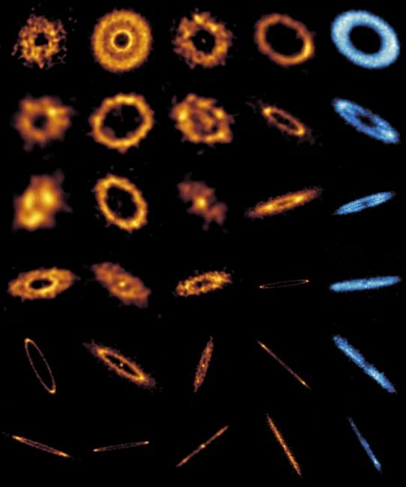 | © HUN-REN CSFK
Eredeti tartalom: HUN-REN Magyar Kutatási Hálózat
Továbbította: Helló Sajtó! Üzleti Sajtószolgálat
Ez a sajtóközlemény a következő linken érhető el:

